Рисование «по мокрому» «Яркая бабочка»

Ребёнок выбирает цвет, ставит кляксу на мокром листе плотной бумаги, внимательно смотрит и думает, на что она похожа. Здесь, конечно не обойтись без помощи взрослого!

Цель: познакомить ребенка с новой техникой рисования.

Материалы: краски основных цветов, стакан с водой для промывания кисточек, ёмкость с водой и губка для смачивания бумаги перед рисованием, силуэты бабочек со сгибами посередине.

Ход работы

- Рисовать нужно сначала одним цветом на одной стороне бабочки, помыть кисточку, другой краской рисовать на другой стороне.
- Теперь бабочку нужно сложить пополам и прижать ладошкой.
- Аккуратно, чтобы не разорвать мокрую бумагу, развернуть бабочку и рассмотреть, как смешались краски.

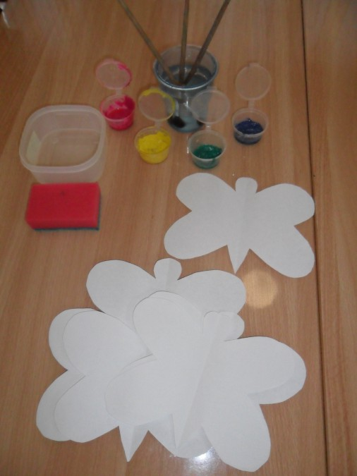 | 